Содержание
Введение 5
1 Общие характеристика предприятия 6
1.1 Общие сведения о предприятии, его структуре 6
1.2 Применяемые информационные технологии 6
1.3 Разрабатываемое и применяемое ПО 7
1.4 Жизненный цикл управления проектом 7
1.5 Охрана труда и экология 8
1.6 Методы информационной безопасности 9
1.7 Вывод 9
2 Постановка задачи и аналитический обзор аналогичных решений 11
2.1 Постановка задачи 11
2.2 Обзор аналогичных решений 12
2.2.1 Интернет-ресурс «Remplanner» 12
2.2.2 Интернет-ресурс «MyFuseBox» 14
2.2.3 Интернет-ресурс «Online-Electric» 15
2.3 Выводы по разделу 16
3 Проектирование веб-приложения 18
3.1 Функциональность веб-приложения 18
3.2 Логическая схема базы данных 20
3.3 Архитектура web-приложения 33
3.4 Выводы по разделу 34
Заключение 35
Список использованных источников 36
Приложение А 37
Приложение Б 38
Приложение В 39

Введение
Сервис для планирования электросети и подбора оборудования в жилые помещения – это web-приложение, предоставляющее пользователям возможность проектировать, рассчитывать и документировать электрические сети для жилых помещений. Такой сервис выступает инструментом для автоматизации труда инженеров-проектировщиков.
Целью курсового проекта является разработка web-приложения, которое позволит пользователям создавать расчёты, подбирать электроприборы из каталога, формировать расчётную ведомость.
Для достижения заданной цели необходимо выполнить следующие задачи:
- проанализировать существующие решения и на их основе выделить ключевые моменты, которые следует реализовать;
- определить структуру web-приложения;
- определить используемые технологии;
- реализовать web-приложение;
- убедиться в работоспособности сервиса;
- объяснить пользователю, как пользователя сервисом.
Целевая аудитория web-приложения включает проектировщиков, которым необходим инструмент для проектирования бытовых электросетей, а также администраторов, обеспечивающих актуальность справочников системы.
Для реализации web-приложения используется Java 17[1] в качестве основного языка программирования. Серверная часть построена на фреймворке Spring Boot 3.5.7[2]. Для работы с базой данных применяется технология JPA [3] с реализацией Hibernate 6.3.1[4], а хранятся данные в PostgreSQL 17.2[5].

1 Общие характеристика предприятия

1.1 Общие сведения о предприятии, его структуре
ООО «Форанкс»[6] работает на рынке автоматизации финансовых институтов и ИТ-консалтинга с 2004 года. С 2008 года компания является резидентом Парка высоких технологий (ПВТ) Республики Беларусь. Основным направлением деятельности организации является оказание услуг по разработке, внедрению, локализации и поддержке программного обеспечения для банков и финансовых учреждений по всему миру.
Организация имеет статус официального бизнес-партнера компании Temenos[7] (Швейцария) – одного из ведущих мировых поставщиков банковского программного обеспечения. Дополнительные статусы «Upgrade Partner» и «Development Partner» подтверждают, что бизнес-процессы компании соответствуют высоким международным стандартам.
В 2012 году компания прошла сертификацию на соответствие системе менеджмента качества ISO 9001, а в 2021 году – сертификацию информационной безопасности по стандарту ISO 27001:2017. ООО «Форанкс» активно расширяет географию присутствия: осуществлен выход на рынки APAC (Азиатско-Тихоокеанский регион) и США, а в 2022 году открыто представительство в Узбекистане.
Ключевым активом компании является ее коллектив, насчитывающий более 60 высококвалифицированных специалистов. Организационная структура проектных команд включает в себя руководителей проектов, бизнес-аналитиков, разработчиков и специалистов по обеспечению качества (QA). Накопленный опыт позволяет сотрудникам оперативно включаться в проекты внедрения АБС (автоматизированных банковских систем) в банках Израиля, Латвии, Грузии, Азербайджана, Молдовы и других стран.

1.2 Применяемые информационные технологии
Ввиду специфики работы с финансовым сектором, ООО «Форанкс» применяет надежные, масштабируемые и безопасные информационные технологии. Основным технологическим ядром, с которым работают специалисты компании, является автоматизированная банковская система Temenos Transact (ранее T24). Технологии, применяемые в компании, направлены на адаптацию этой глобальной системы под нужды локальных рынков. Это включает работу с различными СУБД (Oracle, jBase, MS SQL), интеграцию через открытые API, работу с протоколами SOAP и REST.
Для организации внутреннего взаимодействия, учета задач и предоставления услуг технической поддержки клиентам компания использует современную систему тикетинга Jira Service Desk от компании Atlassian. Это обеспечивает прозрачность процессов (SLA) и позволяет клиентам отслеживать статусы своих заявок в режиме реального времени.
Компания активно применяет технологии обработки XML-сообщений и работает с международными стандартами обмена финансовой информацией, такими как ISO 20022 и система SWIFT, что требует использования специализированных парсеров, валидаторов и средств интеграции форматов.

1.3 Разрабатываемое и применяемое ПО
Деятельность компании базируется на внедрении и модификации АБС Temenos Transact. Однако, для повышения эффективности работы, ООО «Форанкс» разрабатывает собственное уникальное программное обеспечение.
FORANX TESTTOOL – собственное программное решение для автоматизации тестирования. Данное ПО позволяет банкам сократить время вывода новых продуктов на рынок за счет автоматического регрессионного тестирования, снижает потребность в ручном тестировании и минимизирует количество инцидентов при обновлении версий ядра АБС.
MX FORMATTER – программный модуль, разработанный для обработки сообщений в формате XML и поддержки стандарта ISO 20022. Продукт содержит встроенный XSD-валидатор, интегрируется в действующие бизнес-процессы обработки платежей и позволяет выполнять автоматическую обработку и формирование запросов/ответов без необходимости покупки дополнительных дорогостоящих лицензий.
Локальные разработки (Custom Development) – специализированные программные модули, интерфейсы и расширения, создаваемые разработчиками ООО «Форанкс» для устранения функциональных разрывов (GAP-анализ) между стандартной версией Temenos Transact и специфическими требованиями бизнес-процессов конкретного банка-клиента.
Деятельность ООО «Форанкс» строго регламентирована ввиду высоких требований к качеству в финансовом секторе (ISO 9001). Применяемые методы ведения проектов основаны на сочетании классических каскадных моделей (при глобальных внедрениях АБС) и гибких методологий (при локальной разработке и аутсорсинге). При оказании услуг аутсорсинга и поддержки основополагающим документом является SLA (Service Level Agreement), в котором фиксируются обязательства компании по качеству услуг, сроки реакции на инциденты и методы контроля результатов. Использование систематизированного риск-ориентированного подхода является обязательным стандартом работы предприятия.

1.4 Жизненный цикл управления проектом

Жизненный цикл внедрения программного обеспечения в компании представляет собой комплексный и многоэтапный процесс, направленный на успешную адаптацию ИТ-решения под бизнес-потребности организации. Он включает не только техническую реализацию системы, но и глубокое понимание процессов заказчика, управление изменениями и сопровождение пользователей на всех стадиях проекта. На примере внедрения автоматизированной банковской системы (АБС) можно выделить следующие строго определенные этапы:
- анализ бизнес-стратегии клиента, формирование проектного соглашения, определение бюджета и ресурсов;
- изучение всех бизнес-процессов заказчика, фиксация расхождения стандартного функционала с бизнес-требованиями клиента;
- разработка локального кода и модификаций для покрытия специфических нужд клиента, анализ и адаптация внешних интерфейсов;
- разработка стратегии тестирования, выполнение системно-интеграционного и пользовательского тестирования (в том числе автоматизированного с помощью Foranx TestTool);
- перенос данных из старых систем заказчика в новую, выполнение пошаговой процедуры запуска в промышленную эксплуатацию;
- локальная техническая поддержка, дополнительное обучение пользователей, закрытие первых отчетных периодов.
Успешное внедрение требует скоординированной работы всех участников проекта, строгого соблюдения методологии и постоянного взаимодействия с заказчиком. Каждый этап играет ключевую роль в достижении конечной цели – создании надежной, эффективной и масштабируемой системы, полностью соответствующей требованиям бизнеса.

1.5 Охрана труда и экология
В ООО «Форанкс» строго соблюдаются требования законодательства Республики Беларусь в области охраны труда. Поскольку основным видом деятельности является разработка программного обеспечения, особое внимание уделяется эргономике рабочих мест, обеспечению правильного освещения, вентиляции и кондиционирования офисных помещений в соответствии с санитарными нормами и правилами (СанПиН) при работе с персональными электронно-вычислительными машинами.
Перед прохождением практики со студентами проводятся вводный инструктаж по охране труда и инструктаж по пожарной безопасности. В компании разработаны инструкции по безопасному поведению и оказанию первой доврачебной помощи.
С точки зрения экологии, предприятие минимизирует негативное воздействие на окружающую среду за счет внедрения электронного документооборота (снижение потребления бумаги), использования энергоэффективной вычислительной техники, а также организации раздельного сбора отходов (утилизация пластика, бумаги и электронных компонентов в специализированные организации).

1.6 Методы информационной безопасности
Основными методами обеспечения информационной безопасности на предприятии являются:
- обязательное подписание соглашений о неразглашении конфиденциальной информации со всеми сотрудниками, практикантами и партнерами, строгое разграничение прав физического и логического доступа;
- соединение осуществляется исключительно через защищенные VPN-каналы с применением надежных методов шифрования;
- для отладки и поиска ошибок специалисты компании используют обезличенные (анонимизированные) копии баз данных клиентов;
- применение современных межсетевых экранов, антивирусного программного обеспечения, систем обнаружения вторжений и регулярный аудит уязвимостей.
Компания работает с критически важными банковскими системами, информационная безопасность является приоритетным направлением.

1.7 Вывод
В результате прохождения практики в ООО «Форанкс» была изучена организационная структура и специфика работы современной международной ИТ-компании. Предприятие демонстрирует высочайший уровень экспертизы в области разработки и внедрения финансового программного обеспечения, о чем свидетельствуют партнерские статусы с глобальным вендором Temenos и наличие собственных успешных ИТ-продуктов (TestTool, MX Formatter).
В ходе анализа установлено, что компания использует передовые информационные технологии, а процессы разработки и ведения проектов строго регламентированы и соответствуют международным стандартам качества (ISO 9001) и информационной безопасности (ISO 27001). Применение четко выстроенного жизненного цикла проекта позволяет компании минимизировать риски при замене критически важных банковских систем. Особое внимание в компании уделяется защите конфиденциальных данных клиентов, использованию криптографических средств и работе с обезличенными базами данных.
Высокие стандарты корпоративной культуры, отлаженные ИТ-процессы и использование современных методологий разработки в ООО «Форанкс» предоставили отличную базу для успешного выполнения индивидуального.

2 Постановка задачи и аналитический обзор аналогичных решений
ФИО
Подпись
Дата
Лист
1
ДП 00.00 ПЗ
Разраб.
Верчук Р. Х.
Пров.
Смелов В. В.

Н. контр.

Утв.

1 Постановка задачи и аналитический обзор аналогичных решений
Лит.
Листов
7
БГТУ 1-40 01 01, 2026
У

2.1 Постановка задачи
Целью данного дипломного проекта является проектирование и разработка информационной системы в виде web-приложения, предназначенного для автоматизации процессов планирования бытовых электросетей и подбора электротехнического оборудования в жилых помещениях. Основная задача разрабатываемого программного продукта заключается в создании единой цифровой среды для инженеров-проектировщиков и специалистов по электромонтажу, которая позволит оптимизировать трудозатраты на этапе подготовки проектной документации, повысить точность инженерных расчетов и обеспечить высокий уровень стандартизации принимаемых технических решений. Актуальность разработки обусловлена необходимостью минимизации влияния человеческого фактора при вычислении электрических нагрузок и потребностью в инструментах оперативного формирования расчетно-сметной отчетности на основе актуальных справочных данных.
Проектируемое решение должно обеспечивать комплексное сопровождение жизненного цикла проекта электроснабжения, начиная от формирования пространственной модели помещений и заканчивая автоматической генерацией итоговых ведомостей. Система призвана стать эффективным инструментом для структурированного хранения проектных данных, позволяя пользователям взаимодействовать с интерактивными каталогами оборудования и выполнять математическое моделирование нагрузок в реальном времени. Важной составляющей разработки является внедрение механизмов разграничения доступа, обеспечивающих безопасность персональных данных и разделение функциональных возможностей между различными категориями пользователей в зависимости от их задач в системе. Это предполагает наличие инструментов как для индивидуального проектирования, так и для глобального администрирования нормативно-справочной базы, включая ведение реестров оборудования и настройку расчетных коэффициентов.
Итоговым результатом реализации проекта должна стать надежная и масштабируемая платформа, способная автоматизировать рутинные этапы проектирования и предоставлять пользователю готовую техническую документацию, соответствующую заданным параметрам объекта. Для достижения поставленной цели и формирования обоснованных функциональных требований к системе необходимо провести детальный критический анализ существующих на рынке программных продуктов аналогичного назначения.

2.2 Обзор аналогичных решений

2.2.1 Интернет-ресурс «Remplanner»
Одним из самых популярных аналогов на данный момент является интернет-платформа «Remplanner»[8]. Главная страница представлена на рисунке 2.1.
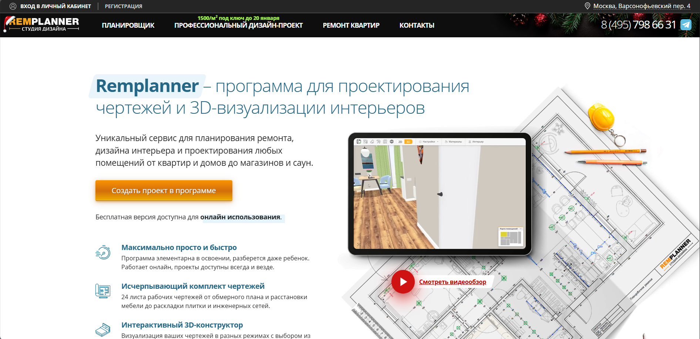
Рисунок 2.1 – Главная страница веб-сайта «Remplanner»
«Remplanner» является онлайн-сервисом для дизайна интерьеров и планировки помещений. Пользователи могут создавать 2D и 3D модели комнат, расставлять мебель и предметы интерьера из обширного каталога, визуализировать дизайн-проекты и получать сметы. Пример рабочего поля с визуальным редактором для планировки комнаты приведён на рисунке 2.2.
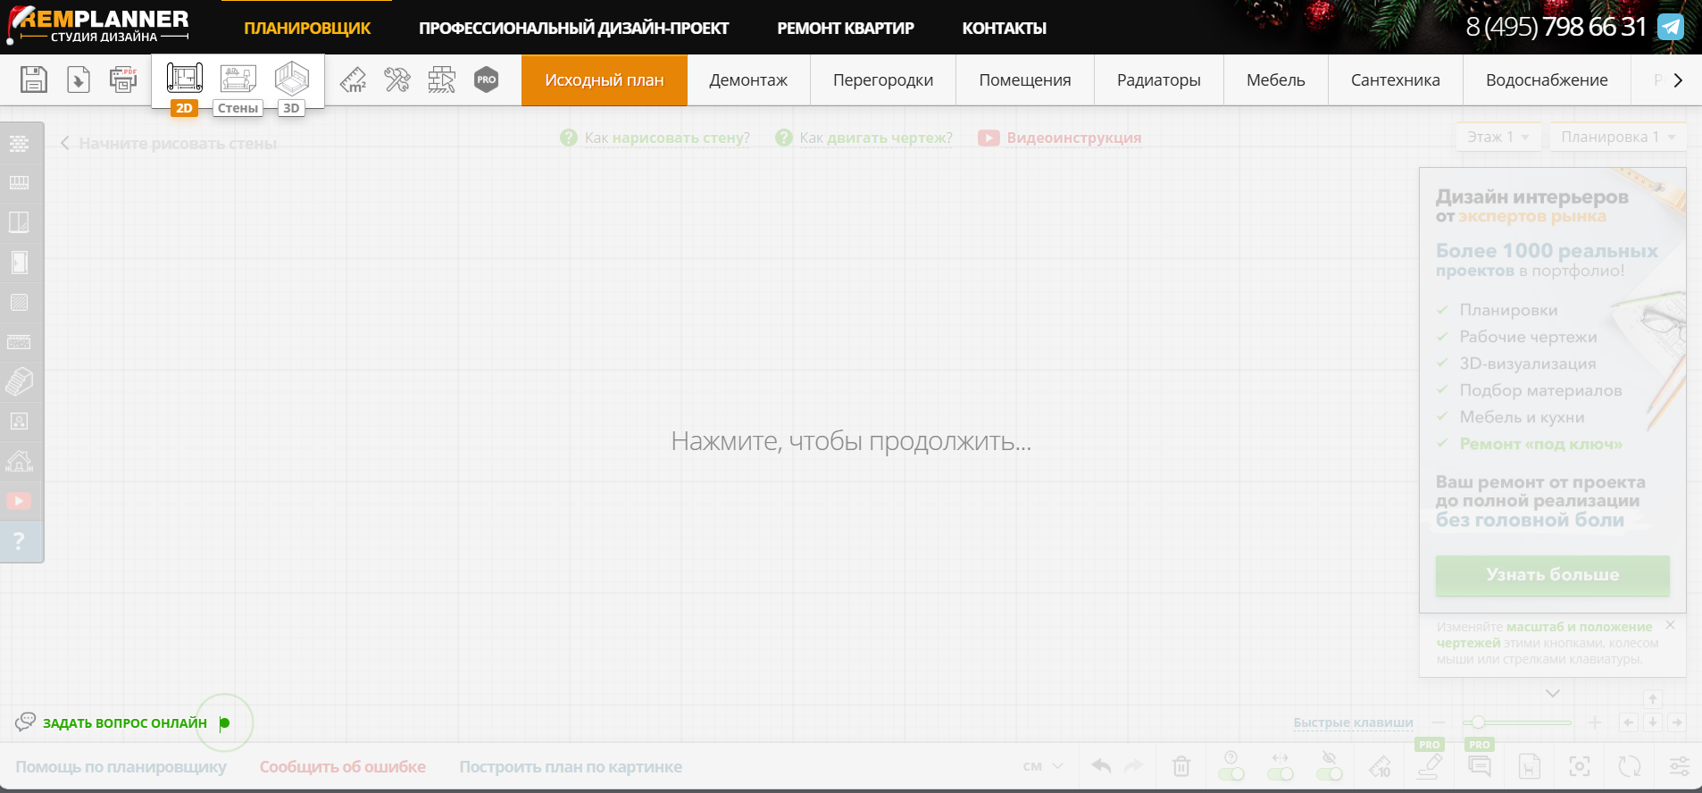
Рисунок 2.2 – Страница с визуальным редактором
Платформа поддерживает регистрацию пользователей, позволяет сохранять и редактировать проекты, а также делиться ими с другими. Для коммерческих специалистов предусмотрены расширенные функции по работе с клиентами и расчета стоимости. Пример интерфейса создания проекта представлен на рисунке 2.3.
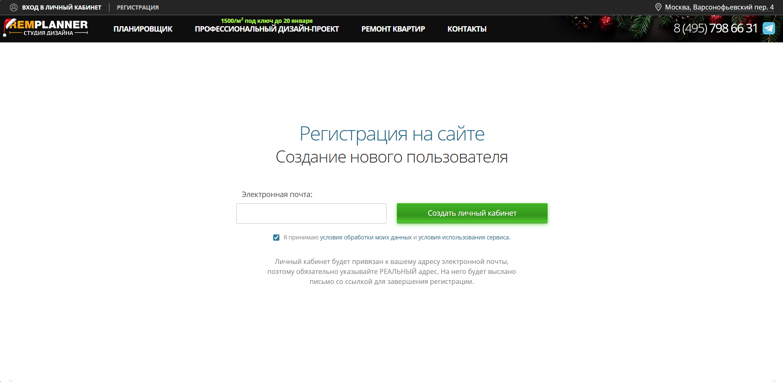
Рисунок 2.3 – Форма входа/регистрации
«Remplanner» построен с использованием современных технологий веб-разработки. Архитектура предполагает использование клиентского фреймворка для отрисовки интерактивного редактора (например, React.js, Vue.js или специализированные графические библиотеки) и серверной части для хранения проектов и каталогов (возможно, на Node.js, Python или .NET). Для отображения несуществующей страницы сервер возвращает стандартную ошибку 404, как показано на рисунке 2.4.
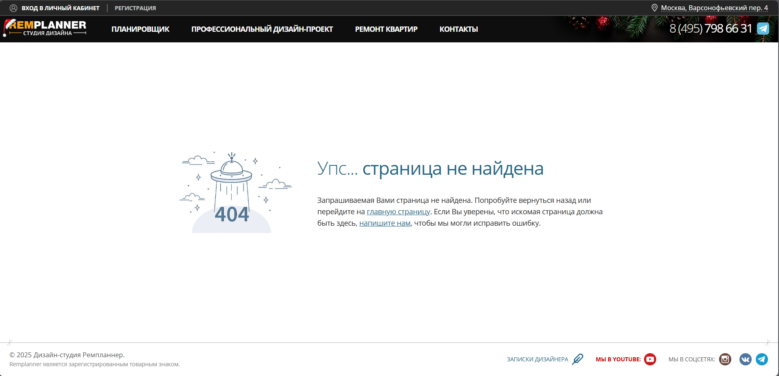
Рисунок 2.4 – Страница ошибки 404
Из недостатков «Remplanner» можно отметить высокий порог входа для технических специалистов, так как основной функционал сфокусирован на визуальном дизайне, а не на инженерных расчетах электрических сетей, нагрузок и подборе специфического оборудования.

2.2.2 Интернет-ресурс «MyFuseBox»
Среди аналогов можно выделить международную платформу «MyFuseBox» [9], интерфейс главной страницы которой представлен на рисунке 2.5.
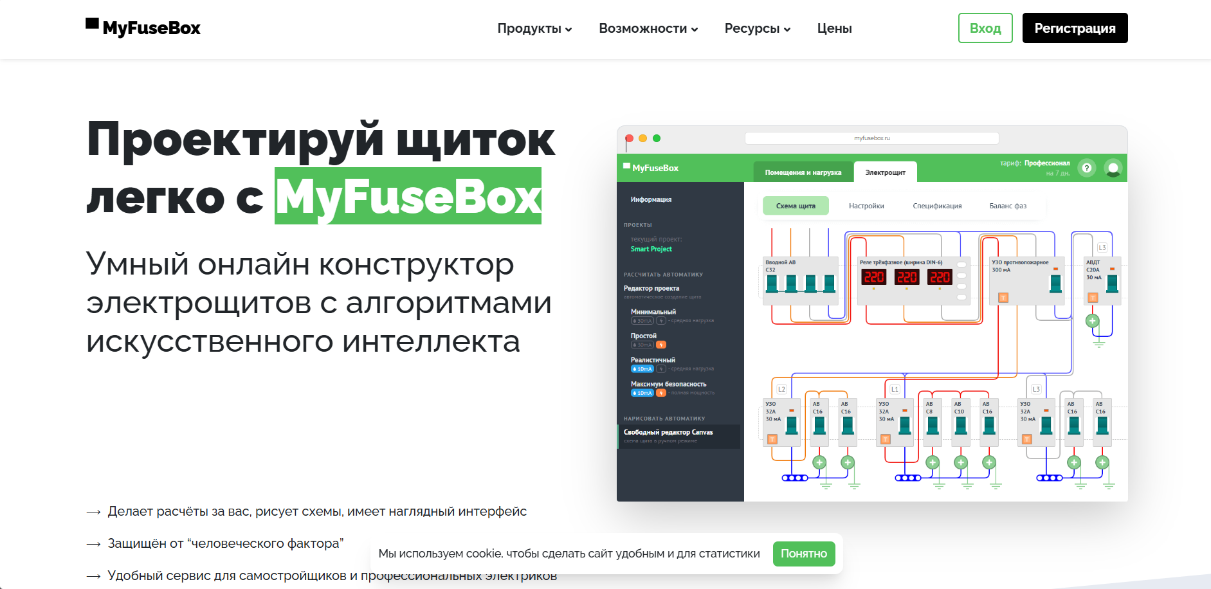
Рисунок 2.5 – Главная страница web-сайта «MyFuseBox»
«MyFuseBox» отличается тем, что сочетает в себе функции визуального конструктора электрических щитов, как в иных аналогах, и уникального для приложений подобного рода автоматического подбора и расчета оборудования. Пользователи могут создавать схемы распределительных щитов, подбирать модульное оборудование и рассчитывать сечения кабелей. Инженеры, в свою очередь, могут использовать сервис для быстрого формирования спецификаций и проверки корректности сборки щита согласно нормам. Пример возможностей представлен на рисунке 2.6.
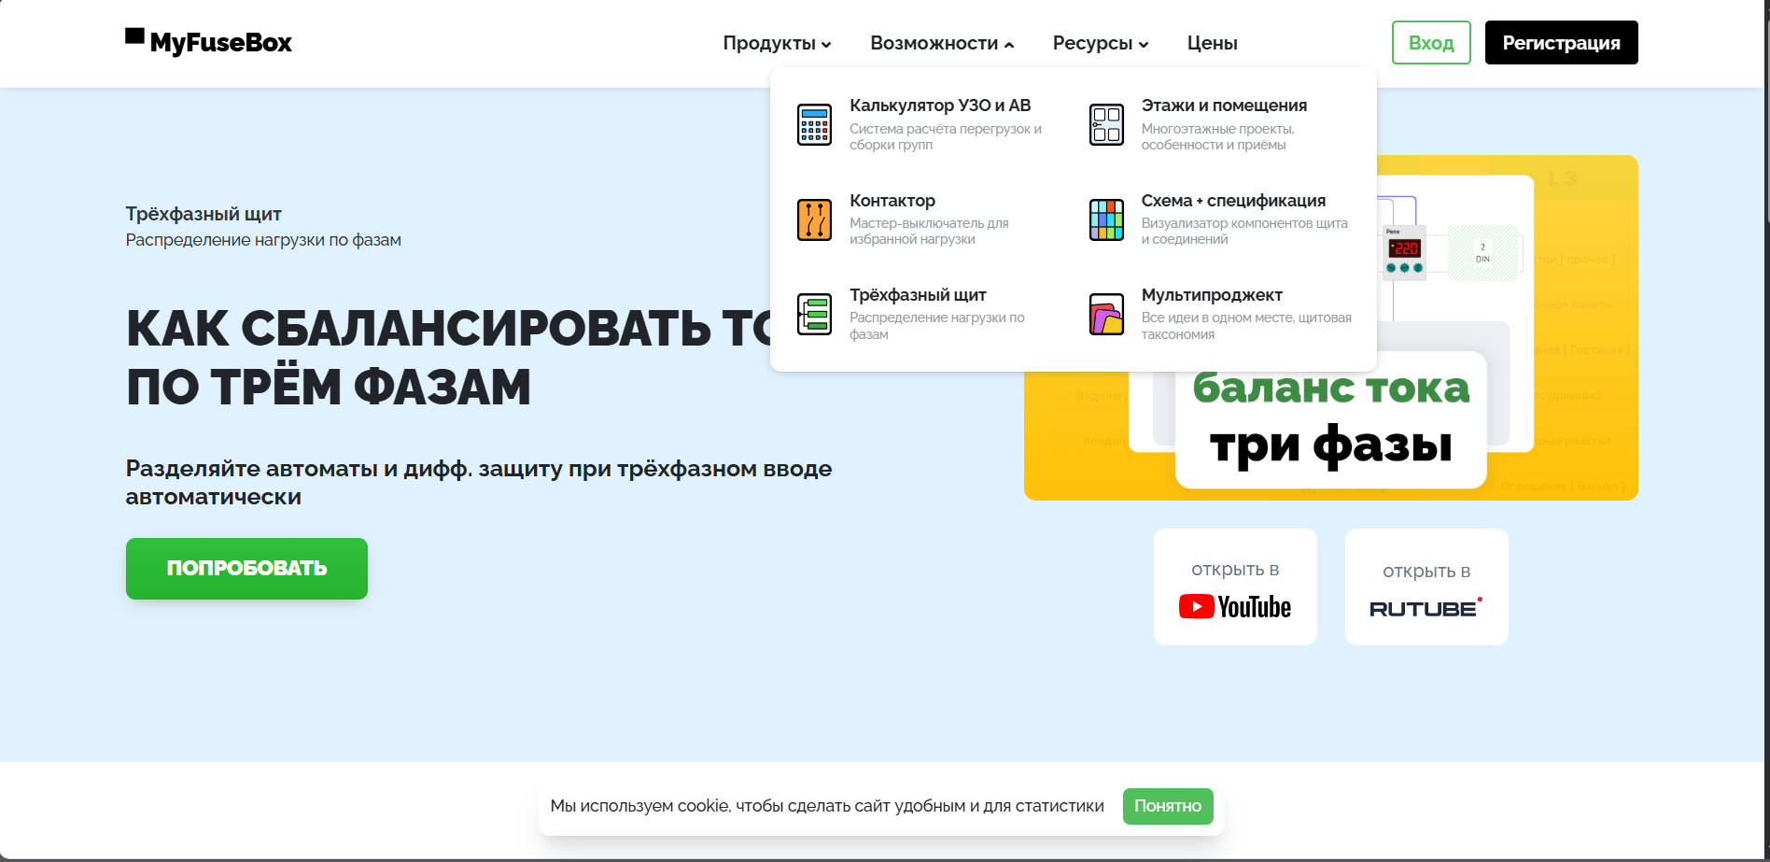
Рисунок 2.6 – Возможности платформы «MyFuseBox»
Платформа построена на микросервисной архитектуре, что обеспечивает высокую масштабируемость для обработки сложных расчетов. Серверная часть реализована на Java с использованием Spring Framework, а клиентская с применением React.js и WebGL для интерактивной 3D-визуализации схем. Данные хранятся в PostgreSQL. При запросе несуществующей страницы сервер также возвращает ошибку 404, пример страницы представлен на рисунке 2.7.
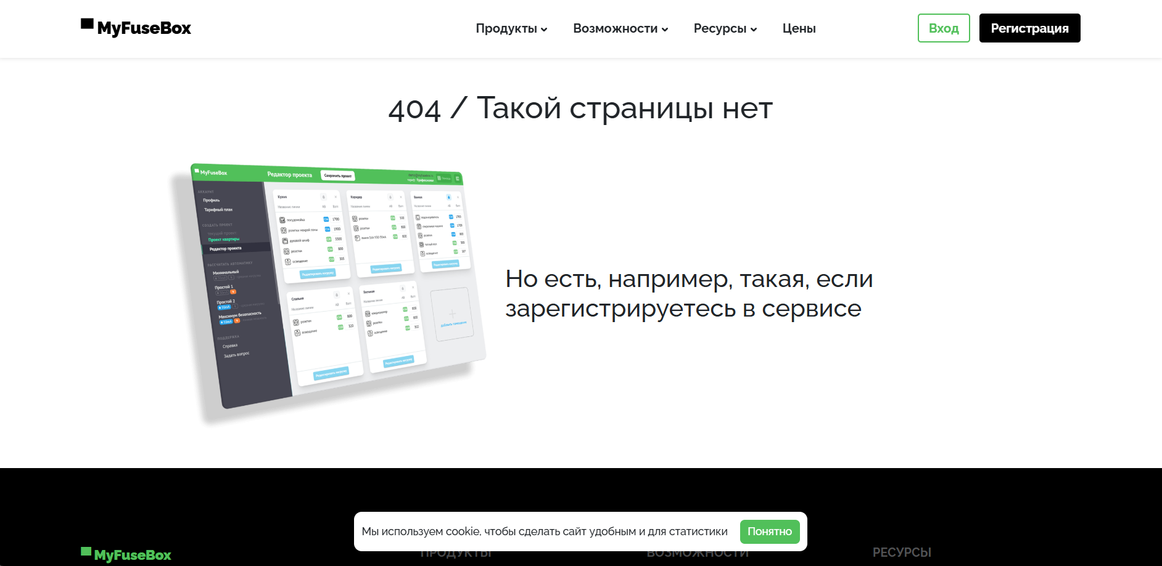
Рисунок 2.7 – Страница ошибки 404
Преимуществом «MyFuseBox» является глубокая интеграция с каталогами ведущих производителей электрооборудования и надежный расчетный моыдуль. К недостаткам можно отнести ориентированность сервиса исключительно на проектирование распределительных устройств, а не на полный цикл проектирования электросети помещения, а также наличие подписки для доступа к расширенным функциям и базам данных новейшего оборудования.

2.2.3 Интернет-ресурс «Online-Electric»
Из российских специализированных сервисов похожего функционала можно выделить интернет-ресурс «Online-Electric» [10]. «Online-Electric» позиционируется как профессиональный онлайн-калькулятор для электриков и проектировщиков, функционирующий по модели предоставления расчетных утилит. Интерфейс главной страницы представлен на рисунке 2.8.
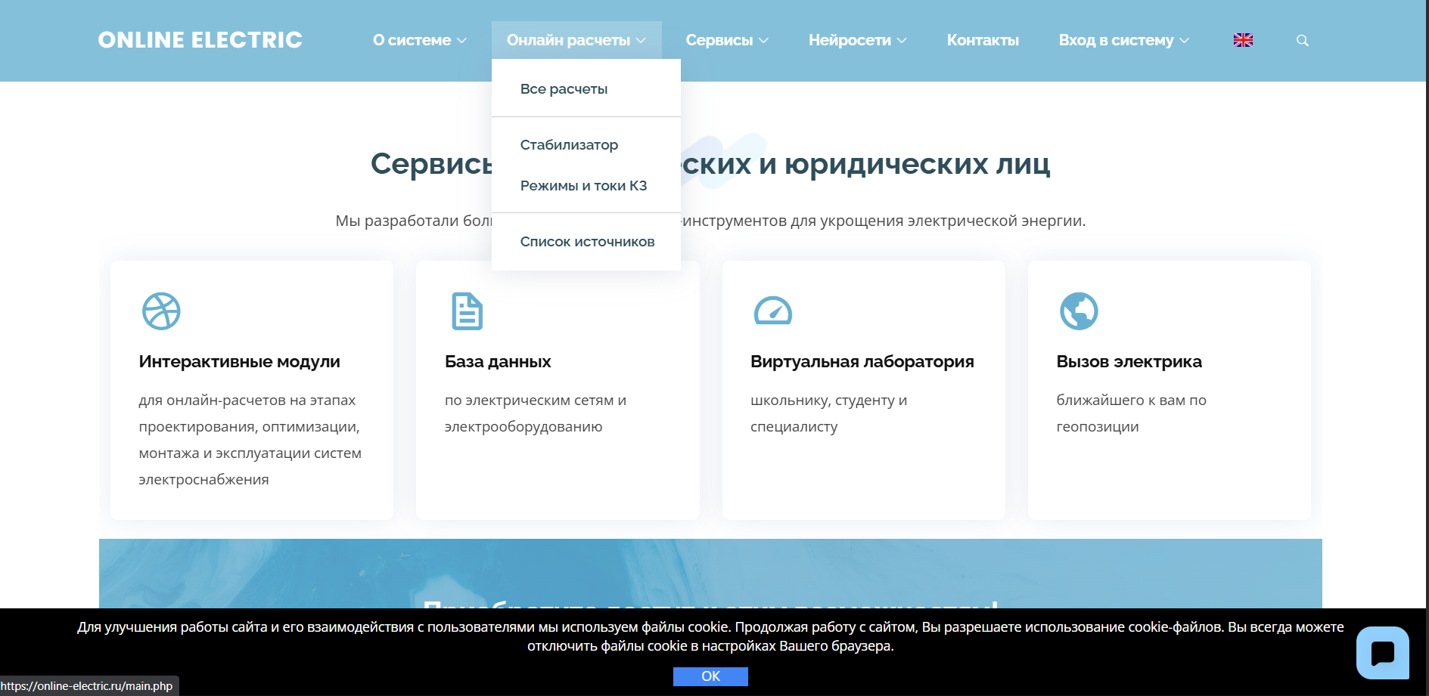
Рисунок 2.8 – Главная страница веб-сайта «Online-Electric»
Платформа позволяет пользователям выполнять широкий спектр расчетов: определение мощности, тока, сечения кабеля, падения напряжения. На «Online-Electric» отсутствует графический редактор для создания схем, а основной акцент сделан на точные инженерные вычисления с выбором из множества формул и методик. Пример страницы с выбором типа расчета представлен на рисунке 2.9.
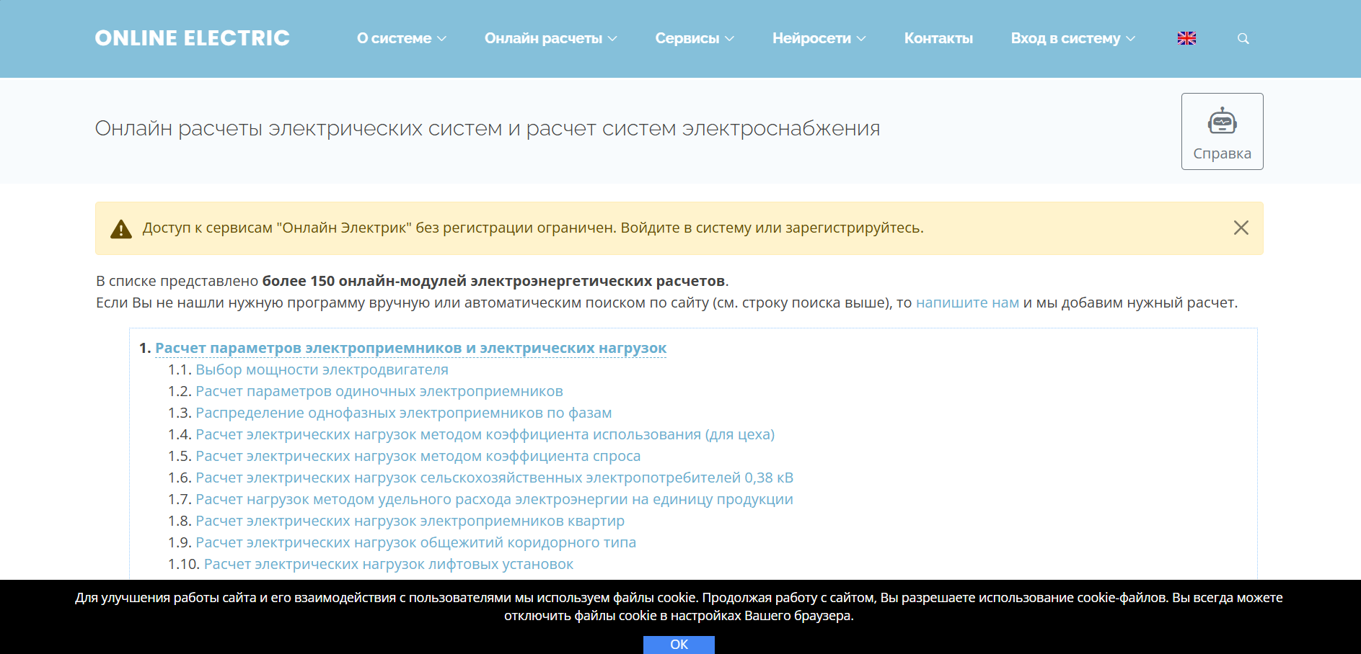
Рисунок 2.9 – Cтраница с выбором типов расчёта
Что касается технологического стека, «Online-Electric», будучи узкоспециализированным сервисом, использует классическую монолитную или модульную архитектуру, что достаточно для обеспечения вычислительной нагрузки. Серверная часть, вероятно, реализована на PHP или Python с использованием соответствующих фреймворков для web-приложений. Клиентская часть использует JavaScript с библиотеками для динамических форм и визуализации результатов. В качестве системы управления базами данных может использоваться MySQL, что является распространённым решением для подобных проектов.
Отмечая недостатки, нужно указать, что, несмотря на широкий охват расчетных задач, интерфейс сайта является устаревшим и неинтуитивным, что может затруднять работу для новых пользователей. Основной функционал представляет собой набор разрозненных калькуляторов без возможности сохранения комплексного проекта, что снижает применимость сервиса для полного цикла проектирования электросети помещения.

2.3 Выводы по разделу
В течение разработки web-приложения для формирования расчётной ведомости на электрооборудование будет создана эффективная система, обеспечивающая автоматизацию процессов проектирования, расчета нагрузок, подбора оборудования и формирования технической документации. Web-приложение будет реализовывать следующий функционал.
Функции пользователя с ролью «Гость»:
- регистрация;
- аутентификация.
Функции пользователя с ролью «Дизайнер»:
- просмотр, сортировка списка электроприборов;
- создание, редактирование, удаление расчётов;
- добавление, изменение, удаление комнат в расчёте;
- добавление, редактирование, удаление списка электроприборов в расчёте;
- редактирование, удаление личного профиля;
- сохранение, просмотр истории ведомости расчёта;
- формирование расчётной ведомости электроприборов с помощью конфигуратора для составления сметы на электрооборудование;
Функции пользователя с ролью «Администратор»:
- создание, редактирование, удаление пользователей;
- создание, редактирование, удаление электроприборов;
- создание, редактирование, удаление брендов электроприборов;
- просмотр расчётной ведомости пользователей;
- просмотр глобальной статистики используемости электроприборов.
В ходе исследования предметной области были проанализированы аналогичные Интернет-ресурсы и инженерные платформы, такие как «Remplanner», «MyFuseBox» и «Online-Electric», что позволило выявить их сильные и слабые стороны. Среди ключевых недостатков существующих сервисов отмечается узкая специализация на визуальном дизайне или выполнение лишь разрозненных вычислений без возможности сохранения комплексного проекта. Кроме того, существенным барьером является ограничение доступа к полному функционалу, генерации документации и актуальным нормативам рамками платных тарифов. Учет выявленных ограничений при разработке данной системы позволит создать более эффективное решение, объединяющее инструменты точного расчета и подготовки отчетности в едином доступном интерфейсе.

3 Проектирование веб-приложения
ФИО
Подпись
Дата
Лист
1
ДП 00.00 ПЗ
Разраб.
Верчук Р. Х.
Пров.
Смелов В. В.

Н. контр.

Утв.

1 Проектирование веб-приложения
Лит.
Листов
17
БГТУ 1-40 01 01, 2026
У

3.1 Функциональность веб-приложения
Функциональные возможности web-приложения представлены в диаграмме вариантов использования, представленной в приложении А.
На диаграмме вариантов использования представлен функционал web-приложения для различных ролей: гость, дизайнер, администратор, что позволяет наглядно отразить разграничение прав доступа и сценариев взаимодействия пользователей с системой. Более подробное описание ролей, их характеристик и полномочий представлено в таблице 3.1.
Таблица 3.1 – Описание ролей
Название роли | Описание
Гость | Пользователь, не зарегистрированный в системе. Имеет доступ к базовой информации о web-приложении, а также может просматривать страницы без необходимости входа в систему.
Дизайнер | Зарегистрированный пользователь, который может создавать и управлять расчётами электросети, генерировать расчетную ведомость и формировать смету на оборудование.
Администратор | Пользователь с расширенными правами. Обеспечивает управление справочной информацией (каталог оборудования, типы помещений), управление учетными записями пользователей, а также имеет доступ к статистике и обзору всех расчётов в системе.
Функциональные возможности пользователя web-приложения с ролью «Гость» представлены в таблице 3.2.
Таблица 3.2 – Функциональные возможности
№ | Вариант использования | Пояснение
1 | Регистрация | Гость может создать учетную запись, заполнив необходимые данные в регистрационной форме, что позволяет ему перейти от ограниченного режима использования к полноценному взаимодействию с системой. После успешной регистрации пользователь получает доступ к основному функционалу.
2 | Аутентификация | Процесс предоставление пользователям прав на выполнение определенных действий с использованием учетных данных, таких как почта и пароль.

Функциональные возможности пользователя с ролью «Дизайнер» представлены в таблице 3.3.
Таблица 3.3 – Функциональные возможности
№ | Вариант использования | Пояснение
3 | Просмотр каталога электроприборов | Дизайнер может просмотреть каталог электроприборов.
4 | Создание расчёта | Дизайнер может создать новый расчёт, указав его название, описание.
5 | Редактирование  расчёта | Дизайнер может изменить основные атрибуты существующего расчёта: название, описание.
6 | Удаление расчёта | Дизайнер может полностью удалить созданный им расчёт.
7 | Добавление  комнаты в расчёт | Дизайнер может добавить в расчёт помещение, указав для тип помещения и площадь.
8 | Изменение  комнат в расчёте | Дизайнер может изменить помещение, изменив тип помещения и площадь.
9 | Удаление  комнат из расчёта | Дизайнер может удалить помещение из расчёта электросети.
10 | Добавление списка электроприборов в расчёт | Дизайнер может добавлять электроприборы из каталога в конкретные помещения расчёта.
11 | Редактирование списка электроприборов расчёта | Дизайнер может изменять список электроприборов помещения расчёта.
12 | Удаление списка электроприборов расчёта | Дизайнер может изменять список электроприборов помещения расчёта.
13 | Редактирование личного профиля | Дизайнер может изменить основные атрибуты своего профиля: фамилию, имя, пароль.
14 | Удаление личного профиля | Дизайнер может удалить свой профиль.
15 | Сохранение истории ведомости расчёта | Дизайнер может сохранить созданный им отчёт.
16 | Просмотр истории ведомости расчёта | Дизайнер может просмотреть сохранённый им расчёт.
17 | Формирование расчётной ведомости  электроприборов | Дизайнер может сформировать расчётную ведомость электроприборов.
Количество функциональных требований для роли “Дизайнер” составило 17.
Функциональные возможности пользователя с ролью «Администратор» представлены в таблице 3.4.
Таблица 3.4 – Функциональные возможности
№ | Вариант использования | Пояснение
18 | Создание  пользователей | Администратор может вручную создать нового пользователя в системе, назначив ему роль дизайнера и администратора.
19 | Редактирование  пользователей | Администратор может редактировать данные профиля любого пользователя.
20 | Удаление  пользователей | Администратор может полностью удалить учетную запись пользователя.
21 | Создание  электроприборов | Администратор может добавить новый электроприбор.
22 | Редактирование  электроприборов | Администратор может отредактировать информацию о любом электроприборе.
23 | Удаление  электроприборов | Администратор может удалить электроприбор.
24 | Создание бренда  электроприборов | Администратор может добавить новый бренд электроприборов.
25 | Редактирование бренда  электроприборов | Администратор может отредактировать бренд электроприборов.
26 | Удаление бренда  электроприборов | Администратор может удалить бренд электроприбора.
27 | Просмотр расчётной ведомости пользователей | Администратор может просматривать список всех расчётов, созданных в системе.
28 | Просмотр статистики используемости электроприборов | Администратор может просматривать статистику, собранную из расчётов, созданных в системе.
Таким образом для каждой роли в системе определен набор доступных действий и возможностей.

3.2 Логическая схема базы данных
Была спроектирована база данных «almondgr_db», которая обеспечивает хранение и управление всей необходимой информацией для функционирования web-приложения.
Структура базы данных представлена в приложении А.
Спроектированная база данных web-приложения содержит семнадцать таблиц.

Описание и назначение таблиц web-приложения описано в таблице 3.5.
Таблица 3.5 – Описание таблиц базы данных
Таблица | Назначение
Users | Хранит учетные данные пользователей и их личную информацию, необходимую для авторизации и работы в системе.
Roles | Содержит перечень ролей пользователей (DESIGNER, ADMIN), определяющих уровень доступа к функционалу приложения.
User_Roles | Связующая таблица, реализующая отношение «многие ко многим» между пользователями и ролями.
Projects | Хранит информацию о проектах электроснабжения, включая их параметры и характеристики электрической сети.
Rooms | Содержит данные о помещениях в рамках проекта, включая геометрию, расположение и параметры для расчётов.
Room_Types | Хранит типы помещений с коэффициентами мощности, используемыми при расчетах нагрузки.
Floor_Plans | Хранит информацию о планах этажей проектов, включая размеры и масштаб отображения.
Walls | Содержит данные о стенах, используемых при построении планов помещений.
Wall_Openings | Хранит информацию об отверстиях в стенах (дверные и оконные проёмы).
Electrical_Symbols | Справочник условных обозначений электрических элементов (розетки, выключатели и др.) и их графического представления.
Appliances | Хранит информацию об электроприборах, их характеристиках и параметрах подключения.
Categories | Содержит категории электроприборов, используемые для их классификации.
Appliance_Categories | Связующая таблица между электроприборами и их категориями.
Project_Appliances | Отражает использование конкретных электроприборов в рамках проектов.
Electrical_Points | Хранит данные о размещении электрических точек на плане с привязкой к цепям, кабелям и помещениям.
Circuits | Содержит информацию об электрических цепях проекта, включая параметры защиты и фазность.
Cable_Types | Хранит справочную информацию о типах кабелей и их характеристиках.
Cable_Runs | Описывает трассы прокладки кабелей в рамках проекта, включая длину и маршрут.

Окончание таблицы 3.5
Таблица | Назначение
Manufacturers | Содержит информацию о производителях электротехнического оборудования.
Placement_Rules | Хранит нормативные правила и ограничения по размещению электрического оборудования.
Saved_Specifications | Содержит сохранённые спецификации проектов, включая результаты расчетов и итоговые параметры.
Chat_Messages | Хранит сообщения пользователей и администраторов в рамках системы обратной связи.
В таблице Users хранится информация о пользователях web-приложения, необходимая для их идентификации, авторизации и взаимодействия с системой. Содержащиеся в ней поля описаны в таблице 3.6.
Таблица 3.6 – Структура таблицы Users
Название | Тип данных | Описание
id | bigint | Уникальный идентификатор пользователя (первичный ключ)
username | varchar(50) | Уникальное имя пользователя (логин)
email | varchar(100) | Уникальный адрес электронной почты
password | varchar | Хэшированный пароль пользователя
first_name | varchar(50) | Имя пользователя
last_name | varchar(50) | Фамилия пользователя
photo_url | varchar(500) | Ссылка на изображение профиля
phone_number | varchar(20) | Контактный номер телефона
birth_date | date | Дата рождения пользователя
created_at | timestamp | Дата и время создания учетной записи
updated_at | timestamp | Дата и время последнего обновления данных
enabled | boolean | Флаг активности учетной записи
В таблице Roles хранится информация о ролях пользователей, определяющих уровень доступа к функциональным возможностям web-приложения. Содержащиеся в ней поля описаны в таблице 3.7.
Таблица 3.7 – Структура таблицы Roles
Название | Тип данных | Описание
id | bigint | Уникальный идентификатор роли (первичный ключ)
name | varchar(20) | Название роли (DESIGNER, ADMIN)
В таблице User_Roles хранится информация о связях между пользователями и их ролями, реализующая отношение «многие ко многим». Содержащиеся в ней поля описаны в таблице 3.8.
Таблица 3.8 – Структура таблицы User_Roles
Название | Тип данных | Описание
user_id | bigint | Идентификатор пользователя (внешний ключ на users.id)
role_id | bigint | Идентификатор роли (внешний ключ на roles.id)
В таблице Projects хранится информация о проектах электроснабжения, включая их основные характеристики и параметры электрической сети. Содержащиеся в ней поля описаны в таблице 3.9.
Таблица 3.9 – Структура таблицы Projects
Название | Тип данных | Описание
id | bigint | Уникальный идентификатор проекта (первичный ключ)
name | varchar(100) | Название проекта
description | varchar(1000) | Описание проекта
designer_id | bigint | Идентификатор пользователя
grounding_system | varchar(20) | Тип системы заземления
input_voltage | int | Входное напряжение сети
total_area | decimal(10,2) | Общая площадь проекта
created_at | timestamp | Дата создания проекта
updated_at | timestamp | Дата обновления проекта
В таблице Room_Types хранятся типы помещений с соответствующими коэффициентами мощности, используемыми при расчетах электрической нагрузки. Содержащиеся в ней поля описаны в таблице 3.10.
Таблица 3.10 – Структура таблицы Room_Types
Название | Тип данных | Описание
id | bigint | Уникальный идентификатор типа помещения (первичный ключ)
name | varchar(100) | Название типа помещения
description | varchar(500) | Описание типа помещения
min_coefficient | decimal(10,4) | Минимальный коэффициент мощности
max_coefficient | decimal(10,4) | Максимальный коэффициент мощности
В таблице Rooms хранится информация о помещениях, входящих в состав проекта, включая их геометрические характеристики и параметры, используемые при расчетах электросети.
Содержащиеся в ней поля описаны в таблице 3.11.
Таблица 3.11 – Структура таблицы Rooms
Название | Тип данных | Описание
id | bigint | Уникальный идентификатор помещения (первичный ключ)
name | varchar(100) | Название помещения
area | decimal(10,2) | Площадь помещения
room_type_id | bigint | Идентификатор типа помещения (внешний ключ)
project_id | bigint | Идентификатор проекта (внешний ключ)
description | varchar(500) | Дополнительное описание
position_x | decimal(10,2) | Координата X на плане
position_y | decimal(10,2) | Координата Y на плане
width | decimal(10,2) | Ширина помещения
height | decimal(10,2) | Высота помещения
polygon_points | varchar(2000) | Координаты точек полигона помещения
window_count | int | Количество окон
socket_groups | int | Количество групп розеток
sockets_per_group | int | Количество розеток в группе
socket_groups_config | varchar(2000) | Конфигурация групп розеток
В таблице Floor_Plans хранится информация о планах этажей проектов, включая их геометрические параметры и масштаб отображения, что обеспечивает возможность корректного представления и интерпретации планировочной структуры. Содержащиеся в ней поля описаны в таблице 3.12.
Таблица 3.12 – Структура таблицы Floor_Plans
Название | Тип данных | Описание
id | bigint | Уникальный идентификатор плана (первичный ключ)
project_id | bigint | Идентификатор проекта (внешний ключ на projects.id)
width | decimal(10,2) | Ширина плана
height | decimal(10,2) | Высота плана
scale | decimal(5,2) | Масштаб отображения плана
В таблице Walls хранится информация о стенах, используемых при построении планов помещений, включая их координаты, толщину и тип, что обеспечивает систематизированное представление конструктивных элементов объектов. Структура и назначение полей таблицы приведены в таблице 3.13.
Таблица 3.13 – Структура таблицы Walls
Название | Тип данных | Описание
id | bigint | Уникальный идентификатор стены (первичный ключ)
floor_plan_id | bigint | Идентификатор плана (внешний ключ на floor_plans.id)
start_x | decimal(10,2) | X-координата начала стены
start_y | decimal(10,2) | Y-координата начала стены
end_x | decimal(10,2) | X-координата конца стены
end_y | decimal(10,2) | Y-координата конца стены
thickness | decimal(5,2) | Толщина стены
wall_type | varchar(50) | Тип стены
room_id | bigint | Идентификатор помещения (внешний ключ на rooms.id)
В таблице Wall_Openings хранится информация о проёмах в стенах, таких как двери и окна, с указанием их размеров и расположения. Содержащиеся в ней поля описаны в таблице 3.14.
Таблица 3.14 – Структура таблицы Wall_Openings
Название | Тип данных | Описание
id | bigint | Уникальный идентификатор проёма (первичный ключ)
wall_id | bigint | Идентификатор стены (внешний ключ на walls.id)
position | decimal(10,2) | Позиция проёма вдоль стены
width | decimal(10,2) | Ширина проёма
height | decimal(10,2) | Высота проёма
opening_type | varchar(50) | Тип проёма (дверь, окно)
В таблице Electrical_Symbols хранится информация об обозначениях электрических элементов. Поля описаны в таблице 3.15.
Таблица 3.15 – Структура таблицы Electrical_Symbols
Название | Тип данных | Описание
id | bigint | Уникальный идентификатор символа (первичный ключ)
name | varchar(100) | Название электрического элемента
svg_path | varchar(2000) | SVG-путь для отрисовки
Окончание таблицы 3.15 – Структура таблицы Electrical_Symbols
Название | Тип данных | Описание
type | varchar(50) | Тип элемента (розетка, выключатель и т.д.)
category | varchar(50) | Категория элемента
default_width | double | Ширина по умолчанию
default_height | double | Высота по умолчанию
price | decimal(10,2) | Стоимость элемента
model | varchar(100) | Модель оборудования
ip_rating | varchar(10) | Степень защиты IP
color | varchar(50) | Цвет
active | boolean | Флаг активности элемента
В таблице Appliances хранится информация об электроприборах, их технических характеристиках и параметрах, используемых при проектировании электросети, что позволяет учитывать их при формировании проектных решений. Содержащиеся в ней поля описаны в таблице 3.16.
Таблица 3.16 – Структура таблицы Appliances
Название | Тип данных | Описание
id | bigint | Уникальный идентификатор прибора (первичный ключ)
name | varchar(100) | Название прибора
description | varchar(500) | Описание и характеристики
power_consumption | decimal(10,2) | Потребляемая мощность
voltage | decimal(5,2) | Рабочее напряжение
current | decimal(10,2) | Сила тока
image_url | varchar(500) | Ссылка на изображение
width | decimal(10,2) | Ширина прибора
height | decimal(10,2) | Высота прибора
active | boolean | Флаг доступности прибора
price | decimal(10,2) | Стоимость
model | varchar(100) | Модель
ip_rating | varchar(10) | Степень защиты
color | varchar(50) | Цвет
cable_brand | varchar(100) | Рекомендуемая марка кабеля
cable_cross_section | varchar(20) | Рекомендуемое сечение кабеля
manufacturer_id | bigint | Идентификатор производителя (внешний ключ)
В таблице Categories хранится информация о категориях электроприборов, используемых для их классификации в системе проектирования электросети.
Содержащиеся в ней поля описаны в таблице 3.17.
Таблица 3.17 – Структура таблицы Categories
Название | Тип данных | Описание
id | bigint | Уникальный идентификатор категории (первичный ключ)
name | varchar(100) | Название категории
description | varchar(500) | Описание категории
В таблице Appliance_Categories хранится информация о связях между электроприборами и их категориями, реализующая отношение «многие ко многим». Содержащиеся в ней поля описаны в таблице 3.18.
Таблица 3.18 – Структура таблицы Appliance_Categories
Название | Тип данных | Описание
appliance_id | bigint | Идентификатор прибора (внешний ключ на appliances.id)
category_id | bigint | Идентификатор категории (внешний ключ на categories.id)
В таблице Project_Appliances хранится информация об использовании электроприборов. Содержащиеся в ней поля описаны в таблице 3.19.
Таблица 3.19 – Структура таблицы Project_Appliances
Название | Тип данных | Описание
id | bigint | Уникальный идентификатор записи (первичный ключ)
project_id | bigint | Идентификатор проекта (внешний ключ на projects.id)
appliance_id | bigint | Идентификатор прибора (внешний ключ на appliances.id)
room_id | bigint | Идентификатор помещения (внешний ключ на rooms.id)
quantity | int | Количество установленных приборов
total_power | decimal(10,2) | Суммарная мощность приборов
В таблице Electrical_Points хранится информация о размещении электрических точек на плане, включая их привязку к цепям, кабелям и оборудованию. Содержащиеся в ней поля описаны в таблице 3.20.
Таблица 3.20 – Структура таблицы Electrical_Points
Название | Тип данных | Описание
id | bigint | Уникальный идентификатор электрической точки (первичный ключ)
Окончание таблицы 3.20
Название | Тип данных | Описание
floor_plan_id | bigint | Идентификатор плана этажа (внешний ключ на floor_plans.id)
room_id | bigint | Идентификатор помещения (внешний ключ на rooms.id)
electrical_symbol_id | bigint | Идентификатор электрического символа (внешний ключ на electrical_symbols.id)
circuit_id | bigint | Идентификатор электрической цепи
cable_type_id | bigint | Идентификатор типа кабеля
appliance_id | bigint | Идентификатор прибора
position_x | decimal(10,2) | X-координата размещения
position_y | decimal(10,2) | Y-координата размещения
height_from_floor | decimal(5,2) | Высота установки от пола
rotation | decimal(5,2) | Угол поворота элемента
group_name | varchar(100) | Группа элементов
rated_power_w | decimal(10,2) | Номинальная мощность
installation_scope | varchar(20) | Тип установки (EXISTING / PLANNED)
notes | varchar(500) | Дополнительные примечания
В таблице Circuits хранится информация об электрических цепях проекта, включая их параметры защиты, фазность и область применения. Содержащиеся в ней поля описаны в таблице 3.21.
Таблица 3.21 – Структура таблицы Circuits
Название | Тип данных | Описание
id | bigint | Уникальный идентификатор цепи (первичный ключ)
project_id | bigint | Идентификатор проекта (внешний ключ на projects.id)
name | varchar(120) | Название цепи
breaker_rating_a | int | Номинал автоматического выключателя (А)
rcd_rating_ma | int | Номинал УЗО (мА)
phase | varchar(20) | Фаза подключения
installation_scope | varchar(20) | Тип цепи (EXISTING / PLANNED)
В таблице Cable_Types хранится справочная информация о типах кабелей. Содержащиеся в ней поля описаны в таблице 3.22.
Таблица 3.22 – Структура таблицы Cable_Types
Название | Тип данных | Описание
id | bigint | Уникальный идентификатор типа кабеля (первичный ключ)
Окончание таблицы 3.22
Название | Тип данных | Описание
name | varchar(120) | Название кабеля
material | varchar(40) | Материал проводника
cross_section_mm2 | decimal(8,2) | Сечение кабеля (мм²)
manufacturer | varchar(120) | Производитель
price_per_meter | decimal(12,2) | Стоимость за метр
active | boolean | Флаг активности
В таблице Cable_Runs хранится информация о трассах прокладки кабелей в рамках проекта. Содержащиеся в ней поля описаны в таблице 3.23.
Таблица 3.23 – Структура таблицы Cable_Runs
Название | Тип данных | Описание
id | bigint | Уникальный идентификатор кабельной трассы (первичный ключ)
project_id | bigint | Идентификатор проекта
circuit_id | bigint | Идентификатор электрической цепи
cable_type_id | bigint | Идентификатор типа кабеля
path_json | varchar(4000) | Геометрия трассы (маршрут)
notes | varchar(255) | Дополнительные примечания
В таблице Manufacturers хранится информация о производителях электротехнического оборудования, используемого в проектируемых системах электроснабжения. Содержащиеся в ней поля описаны в таблице 3.24.
Таблица 3.24 – Структура таблицы Manufacturers
Название | Тип данных | Описание
id | bigint | Уникальный идентификатор производителя (первичный ключ)
name | varchar(150) | Название производителя
legal_name | varchar(200) | Юридическое наименование
description | varchar(4000) | Описание компании
email | varchar(255) | Контактный email
website_url | varchar(500) | Официальный сайт
social_vk | varchar(500) | Ссылка на VK
social_telegram | varchar(500) | Ссылка на Telegram
social_youtube | varchar(500) | Ссылка на YouTube
social_instagram | varchar(500) | Ссылка на Instagram
active | boolean | Флаг активности производителя
В таблице Saved_Specifications хранится информация о сохранённых спецификациях проектов, включая результаты расчетов, итоговые параметры и снапшоты состояния проекта.
Содержащиеся в ней поля описаны в таблице 3.25.
Таблица 3.25 – Структура таблицы Saved_Specifications
Название | Тип данных | Описание
id | bigint | Уникальный идентификатор записи (первичный ключ)
project_id | bigint | Идентификатор проекта
name | varchar(200) | Название спецификации
specification_data | text | Структурированные данные спецификации
calculation_data | text | Данные расчетов
project_snapshot_data | text | Снимок состояния проекта
project_snapshot_data | text | Снимок состояния проекта
total_cost | decimal(10,2) | Общая стоимость
total_power | decimal(10,2) | Общая мощность
total_current | decimal(10,2) | Общий ток
cable_section | varchar(50) | Расчетное сечение кабеля
rcd_rating | int | Номинал УЗО
created_at | timestamp | Дата создания
updated_at | timestamp | Дата обновления
В таблице Chat_Messages хранится информация о сообщениях пользователей и администраторов, используемых для организации обратной связи внутри системы. Содержащиеся в ней поля описаны в таблице 3.26.
Таблица 3.26 – Структура таблицы Chat_Messages
Название | Тип данных | Описание
id | bigint | Уникальный идентификатор сообщения (первичный ключ)
sender_id | bigint | Идентификатор отправителя (внешний ключ на users.id)
message_text | varchar(2000) | Текст сообщения
image_url | varchar(500) | Ссылка на изображение
created_at | timestamp | Дата и время отправки сообщения
deleted | boolean | Флаг удаления сообщения
assigned_admin_id | bigint | Идентификатор назначенного администратора
reply_to_message_id | bigint | Идентификатор сообщения-ответа
В таблице Placement_Rules хранится информация о нормативных правилах и ограничениях размещения электрического оборудования, используемых для валидации проектных решений.

Содержащиеся в ней поля описаны в таблице 3.27.
Таблица 3.27 – Структура таблицы Placement_Rules
Название | Тип данных | Описание
id | bigint | Уникальный идентификатор правила (первичный ключ)
type | varchar(50) | Тип элемента (socket, switch, light и др.)
description | varchar(1000) | Описание правила размещения
min_distance_from_floor | decimal(5,2) | Минимальная высота от пола
max_distance_from_floor | decimal(5,2) | Максимальная высота от пола
recommended_height | decimal(5,2) | Рекомендуемая высота установки
min_distance_from_door | decimal(5,2) | Минимальное расстояние от двери
min_distance_between | decimal(5,2) | Минимальное расстояние между элементами
active | boolean | Флаг активности правила
Связи между всеми таблицами базы данных сервиса планирования электросети предоставлены в таблице 3.28.
Таблица 3.28 – Назначение связей между таблицами
Таблица источник | Связанная таблица | Тип связи | Описание
Users | Roles | Многие ко многим | Один пользователь может иметь несколько ролей, одна роль может быть назначена многим пользователям (через user_roles).
Users | Projects | Один ко многим | Один пользователь может создавать множество проектов.
Users | Chat_Messages | Один ко многим | Один пользователь может отправлять множество сообщений.
Users | Chat_Messages | Один ко многим | Один пользователь может быть назначенным администратором для множества сообщений.
Roles | User_Roles | Один ко многим | Одна роль может быть назначена множеству пользователей через связующую таблицу.
Projects | Rooms | Один ко многим | В одном проекте может быть множество помещений.
Projects | Floor_Plans | Один к одному | Один проект имеет один основной план этажа.
Projects | Project_Appliances | Один ко многим | В одном проекте используется множество электроприборов.
Projects | Circuits | Один ко многим | Один проект содержит множество электрических цепей.
Продолжение таблицы 3.28
Таблица источник | Связанная таблица | Тип связи | Описание
Projects | Cable_Runs | Один ко многим | В одном проекте может быть несколько кабельных трасс.
Projects | Saved_Specifications | Один ко многим | В одном проекте может храниться несколько сохранённых спецификаций.
Rooms | Room_Types | Многие к одному | Множество помещений могут относиться к одному типу помещения.
Rooms | Project_Appliances | Один ко многим | В одном помещении может быть размещено множество электроприборов.
Rooms | Electrical_Points | Один ко многим | В одном помещении может быть множество электрических точек.
Rooms | Walls | Один ко многим | В одном помещении может быть множество стен.
Floor_Plans | Walls | Один ко многим | На одном плане этажа может быть множество стен.
Floor_Plans | Electrical_Points | Один ко многим | На одном плане этажа может быть множество электрических точек.
Walls | Wall_Openings | Один ко многим | В одной стене может быть несколько проёмов (двери, окна).
Electrical_Symbols | Electrical_Points | Один ко многим | Один символ может использоваться во множестве электрических точек.
Cable_Types | Electrical_Points | Один ко многим | Один тип кабеля может использоваться во множестве электрических точек.
Cable_Types | Cable_Runs | Один ко многим | Один тип кабеля может применяться во множестве кабельных трасс.
Circuits | Electrical_Points | Один ко многим | Одна электрическая цепь содержит множество электрических точек.
Circuits | Cable_Runs | Один ко многим | Одна цепь может иметь несколько кабельных трасс.
Appliances | Project_Appliances | Один ко многим | Один тип прибора может использоваться во множестве проектов.
Appliances | Appliance_Categories | Многие ко многим | Один прибор может относиться к нескольким категориям, и наоборот.
Categories | Appliance_Categories | Один ко многим | Одна категория может включать множество приборов.
Manufacturers | Appliances | Один ко многим | Один производитель выпускает множество электроприборов.
Окончание таблицы 3.28
Таблица источник | Связанная таблица | Тип связи | Описание
Projects | Electrical_Points | Один ко многим | В одном проекте может быть множество электрических точек.
Каждая таблица в базе данных имеет чётко определённые поля, которые отражают конкретные аспекты работы сервиса планирования электросети. Эти поля служат для структурированного хранения и управления информацией, обеспечивая эффективное функционирование различных процессов сервиса.

3.3 Архитектура web-приложения
Диаграмма развёртывания, описывающая архитектуру web-приложения, представлена в приложении В.
В качестве серверной операционной системы, на котором запускаются серверные компоненты системы, выступает Ubuntu Server 24.04.3 LTS. [11].
Для удобства управления компонентами системы, обеспечения их работоспособности на любой операционной системе, поддерживающей виртуализацию, использовались Docker [12] и Docker Compose [13].
В таблице 3.29 представлены основные компоненты архитектуры, их описание и назначение.
Таблица 3.29 – Основные компоненты архитектуры
Компонент | Описание
Web Browser | Используется клиентом для отображения фронтенд-части web-приложения, отправки запросов на бэкенд-часть, обработки полученных результатов
Web Server | Является точкой доступа клиента к web-приложению, предоставляет статические файлы с фронтендом, а также позволяет получить доступ к бэкенду
Application Server | Обрабатывает запросы пользователей, обращается за данными к базе данных.
Database Server | Хранит пользовательские данные, предоставляет доступ к ним, а также выполняет базовые операции с ними, такие как добавление, удаление, изменение
Сетевые протоколы, используемые в web-приложение, их назначение, а также варианты использования представлены в таблице 3.30.
Таблица 3.30 – Сетевые протоколы, используемые в web-приложении
Протокол | Описание
HTTP 1.1 [14] | Используется для обмена данными между Application Server и Execution Server, а также между Application Server и Web Server
Окончание таблицы 3.30
Протокол | Описание
TCP [15] | Используется для обмена данными между Application Server и Database Server, гарантирует надёжность передачи, данных между ними
SMTP [16] | Используется для отправки электронных писем, инициатором отправки выступает Application Server

3.4 Выводы по разделу
В данном разделе были описаны следующие роли:
- гость, который имеет возможности аутентификации и регистрации;
- дизайнер, который может взаимодействовать с электроприборами (просмотр, сортировка), управлять расчётами (создание, редактирование, удаление), наполнять расчёты комнатами и электроприборами (добавление, изменение, удаление), редактировать личный профиль, сохранять и просматривать историю ведомости расчёта, а также формировать расчётную ведомость электроприборов с помощью конфигуратора для составления сметы на электрооборудование;
- администратор, который управляет списком пользователей (создание, редактирование, удаление), управляет справочной информацией (электроприборы и бренды: создание, редактирование, удаление), имеет права на просмотр расчётных ведомостей пользователей, а также на просмотр глобальной статистики используемости электроприборов.
- Структура базы данных состоит из 22 таблиц: «Users», «Roles», «User_roles», «Projects», «Rooms», «Room_types», «Floor_plans», «Walls», «Wall_openings», «Electrical_symbols», «Electrical_points», «Circuits», «Cable_types», «Cable_runs», «Appliances», «Manufacturers», «Categories», «Appliance_categories», «Project_appliances», «Placement_rules», «Saved_specifications», «Chat_messages».
- Определены следующие протоколы: HTTP, TCP, SMTP.
- Архитектура web-приложения состоит из 5 компонентов:
  - Web Browser;
  - Web Server;
  - Application Server;
  - Database Server.

Заключение
Прохождение преддипломной практики в ООО «Форанкс» – не просто этапом профессиональной подготовки, а полноценное погружение в процесс создания программного продукта.
В ходе работы была спроектирована архитектура приложения, в основе которой лежит гибкая клиент-серверная модель. Для серверной части web-приложения используется платформа Spring Boot 3.2.4 Для хранения данных использовалась СУБД PostgreSQL 17.2. Для упрощения взаимодействия с базой данных использовался Hibernate 6.3.1 и спецификация JPA API 3.2.0. Клиентская часть приложения была разработана с использованием библиотеки React.js 19.
Особый интерес представляет анализ существующих сервисов – «Remplanner» и «MyFuseBox». Изучение их сильных сторон и узких мест не просто позволяет проанализировать функциональность, а также сформировать собственное видение того, каким должен быть сервис.
Практика в ООО «Форанкс» дала не просто опыт написания кода. Это возможность увидеть, как рождается продукт: от первых диаграмм и схем базы данных до работающего приложения, в котором каждый элемент подчиняется логике пользовательского пути. В ходе практики был получен опыт архитектурного проектирования, работы с асинхронными операциями, интеграции компонентов и, что не менее важно, – ощущение ответственности за качество конечного решения.
Таким было создано полноценное веб-приложение, которое послужит основой для дальнейшего развития, а полученные навыки и опыт стали прочным фундаментом для дальнейшей профессиональной деятельности.

Список использованных источников
- Java. Официальный сайт Oracle [Электронный ресурс]. – Режим доступа: https://www.oracle.com/java/. – Дата доступа: 10.02.2026.
- Spring Boot. Официальная документация [Электронный ресурс]. – Режим доступа: https://spring.io/projects/spring-boot. – Дата доступа: 10.02.2026.
- Jakarta Persistence API (JPA). Официальная спецификация [Электронный ресурс]. – Режим доступа: https://jakarta.ee/specifications/persistence/. – Дата доступа: 10.02.2026.
- Hibernate. Официальный сайт [Электронный ресурс]. – Режим доступа: https://hibernate.org/. – Дата доступа: 10.02.2026.
- PostgreSQL. Официальный сайт [Электронный ресурс]. – Режим доступа: https://www.postgresql.org/. – Дата доступа: 10.02.2026.
- ООО "Форанкс" - УНП 190839851 – Минск [Электронный ресурс] / Режим доступа: https://foranx.com/ru – Дата доступа: 11.02.2026.
- Temenos [Электронный ресурс] / Режим доступа: https://foranx.com/ru/temenos-transact - Дата доступа: 11.02.2026.
- Remplanner. Официальный сайт [Электронный ресурс]. – Режим доступа: https://remplanner.ru/. – Дата доступа: 11.02.2026.
- MyFuseBox. Официальный сайт [Электронный ресурс]. – Режим доступа: https://myfusebox.ru/. – Дата доступа: 11.02.2026.
- Online-Electric. Официальный сайт [Электронный ресурс]. – Режим доступа: https://online-electric.ru/. – Дата доступа: 11.02.2026.
- Ubuntu 24.04.2 (Noble Numbat) [Электронный ресурс] / Режим доступа: https://releases.ubuntu.com/24.04.2/ – Дата доступа: 14.02.2026.
- Docker Engine | Docker Docs [Электронный ресурс] / Режим доступа: https://docs.docker.com/ – Дата доступа: 15.02.2026.
- Docker Compose | Docker Docs [Электронный ресурс] / Режим доступа: https://docs.docker.com/compose/ – Дата доступа: 15.02.2026.
- RFC 7231 - Hypertext Transfer Protocol (HTTP/1.1): Semantics and Content [Электронный ресурс] / Режим доступа: https://httpwg.org/specs/rfc7231.html – Дата доступа: 16.02.2026.
- RFC 9293: Transmission Control Proаtocol (TCP) [Электронный ресурс] / Режим доступа: https://www.ietf.org/rfc/rfc9293.html – Дата доступа: 18.02.2026.
- RFC 5231: Simple Mail Transfer Protocol [Электронный ресурс] / Режим доступа: https://www.ietf.org/rfc/rfc5321.txt – Дата доступа: 19.02.2026.

Приложение А
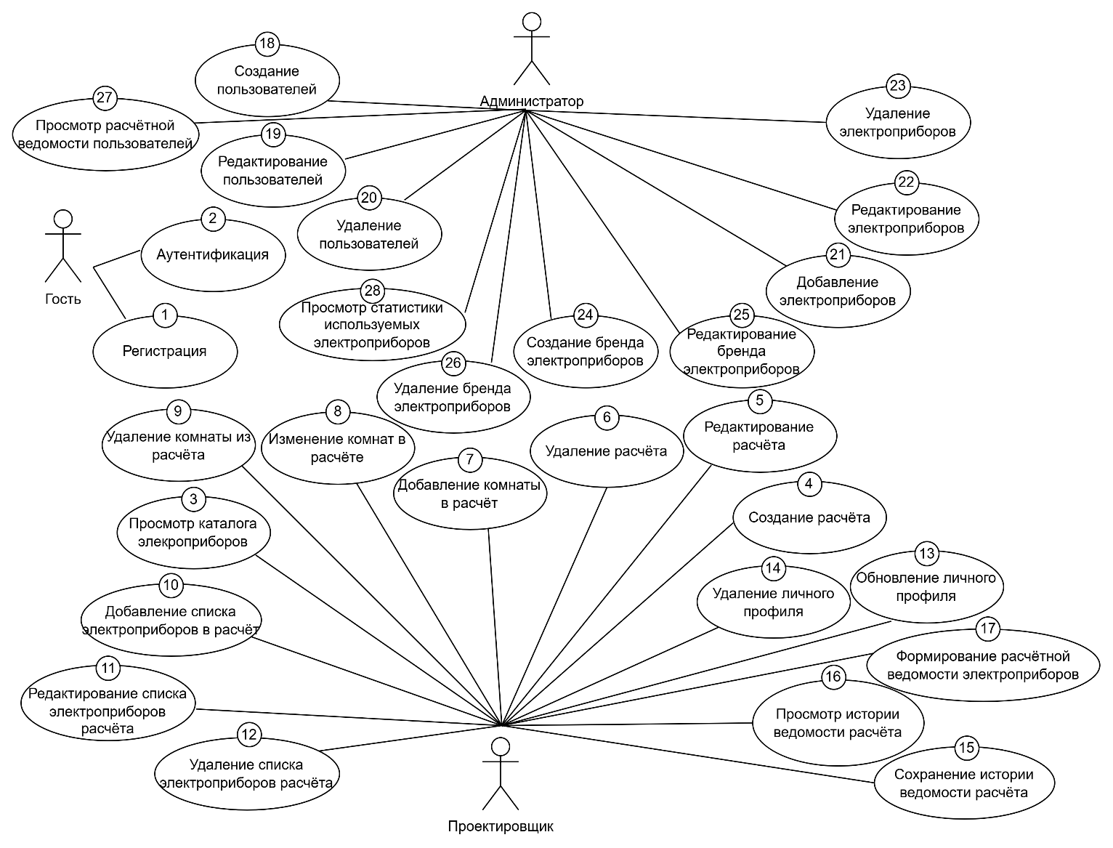

Рисунок А.1 – Диаграмма вариантов использования

Приложение Б
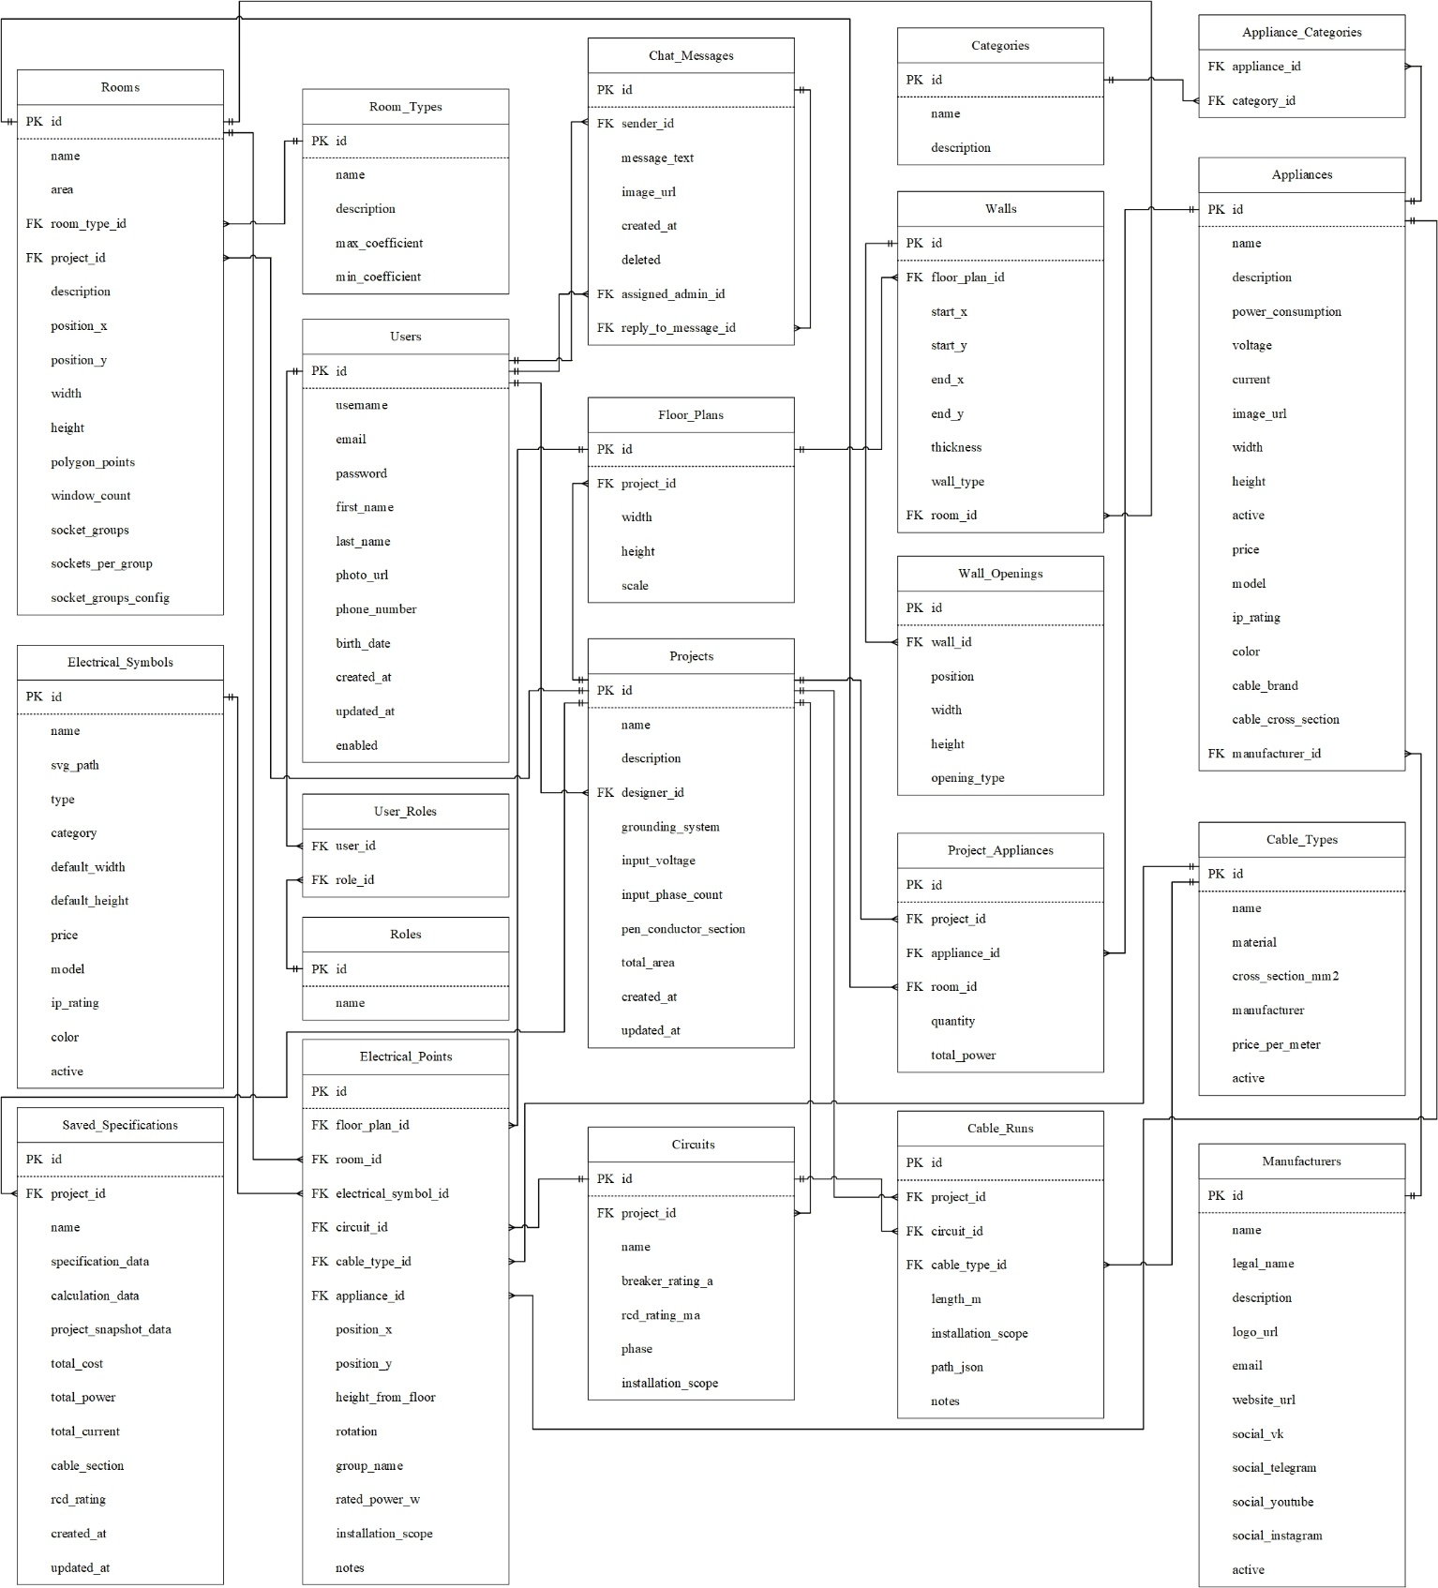
Рисунок Б.1 – Логическая схема базы данных

Приложение В
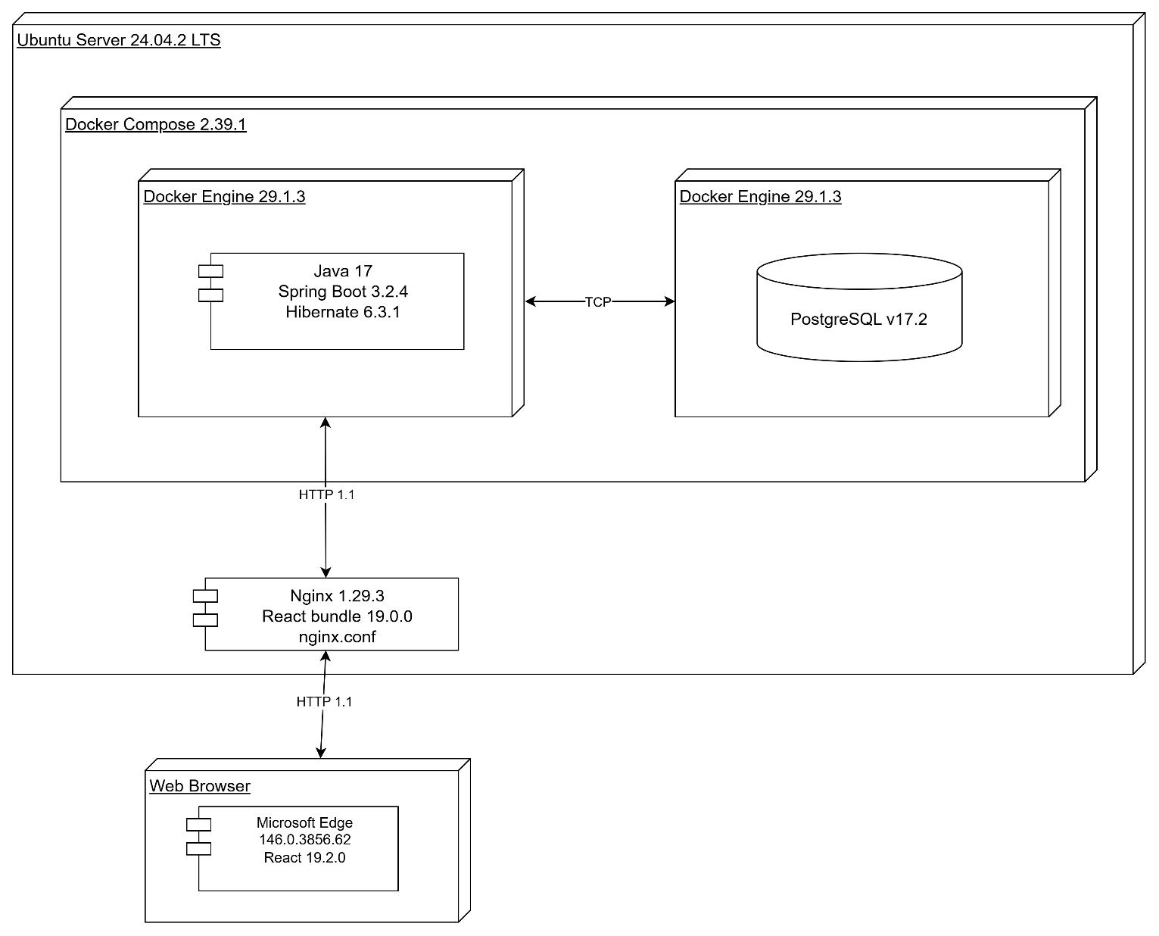

Рисунок В.1 – Диаграмма развёртывания

